Презентационные материалы
конкурсного задания
«Визитная карточка «Я – педагог»

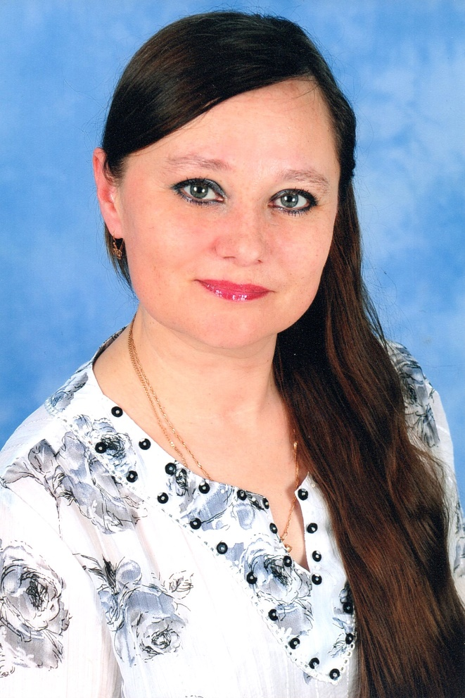

Муниципальное автономное дошкольное образовательное учреждение
Невьянского городского округа
детский сад №39 «Родничок»

Непосредственная образовательная деятельность
Образовательный курс «Игралочка».
Математика для детей 4-5 лет.
Тема: Сравнение по длине.
Средняя группа.

Воспитатель: Логачева Надежда Алексеевна

п. Цементный

Цели:
- Уточнить понимание слов «длинный» «короткий»; закрепить сравнение по длине.
- Продолжать учить детей ориентироваться в пространстве группы.
- Закрепить представление о числовом ряде, счет до 6, порядок следования цифр 1-6.
- Тренировать мыслительные операции, анализ, сравнение, аналогию.
Задачи:
- Мотивировать детей на включение в игровую деятельность.
- Актуализировать способ сравнения двух предметов по длине путем приложения.
- Организовать активный отдых детей.
- Сформировать представление об упорядочивании по длине нескольких предметов способом приложения.
- Закрепить умение считать по порядку, развивать внимание, память, речь.
- Восстановить в памяти детей то, что они делали на занятии, создать ситуацию успеха.
Временной ресурс: 20 минут.
Пространственный ресурс: групповая комната.
Демонстрационный материал: карточки с записанными на них рядами чисел, расположенными неверно.
Раздаточный материал: полоска длиной 10 см., шириной 2см. коричневого цвета, 9 на 2 см. черного цвета, 6 полосок разного цвета и разной длины, полоска на которой числа расположены в правильном порядке.
Учебно-методический комплект: Л.Г.Петерсон, Е.Е.Кочемасова. Игралочка. Практический курс математики для дошкольников.
Планируемый результат:
- Ребенок проявляет интерес к математической области.
- Ребенок проявляет активность в выполнении различных видов деятельности.
- Ребенок проявляет готовность продемонстрировать знания при решении задач.

Этапы образовательной деятельности.
1 часть. Вводная: введение в игровую ситуацию. Актуализация знаний. Целеполагание.
Задачи этапа:
- Мотивировать детей на включение в игровую деятельность.
- Актуализировать способ сравнения двух предметов путем приложения.

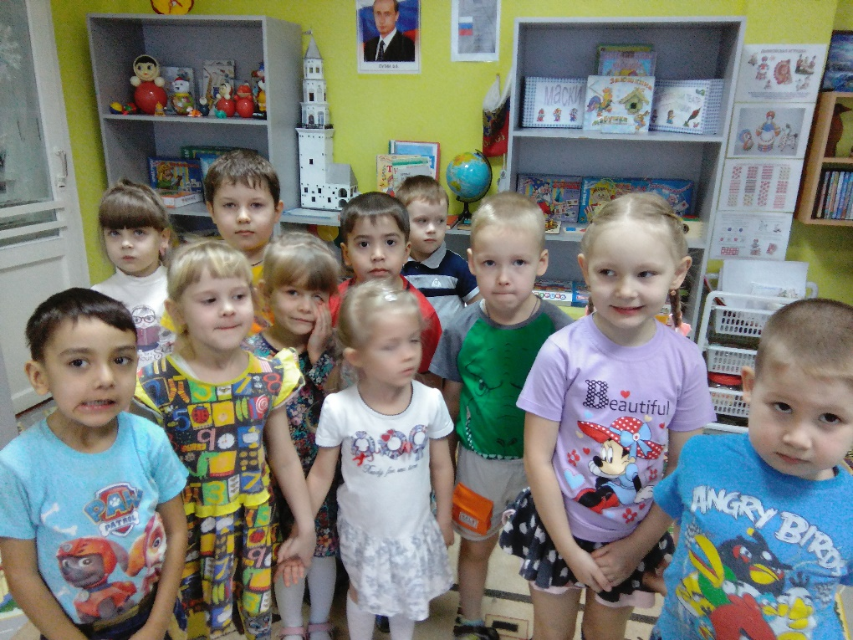
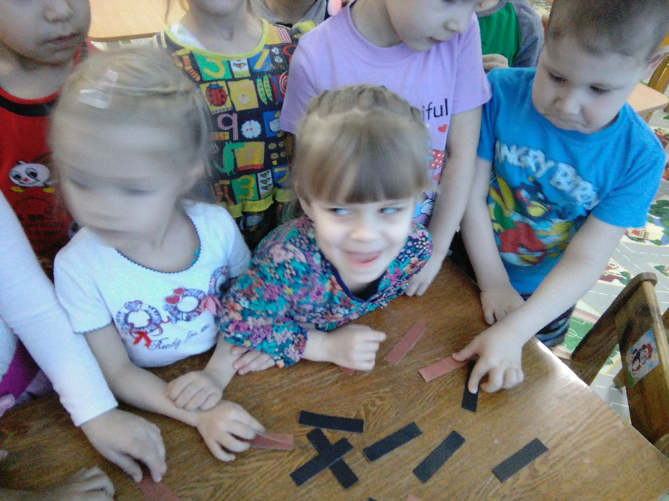

2 часть. Основная: Затруднение игровой ситуации.
Задача этапа:
- Создание ситуации затруднения и понимания его причины. Развивать глазомер, тренировать воображение.

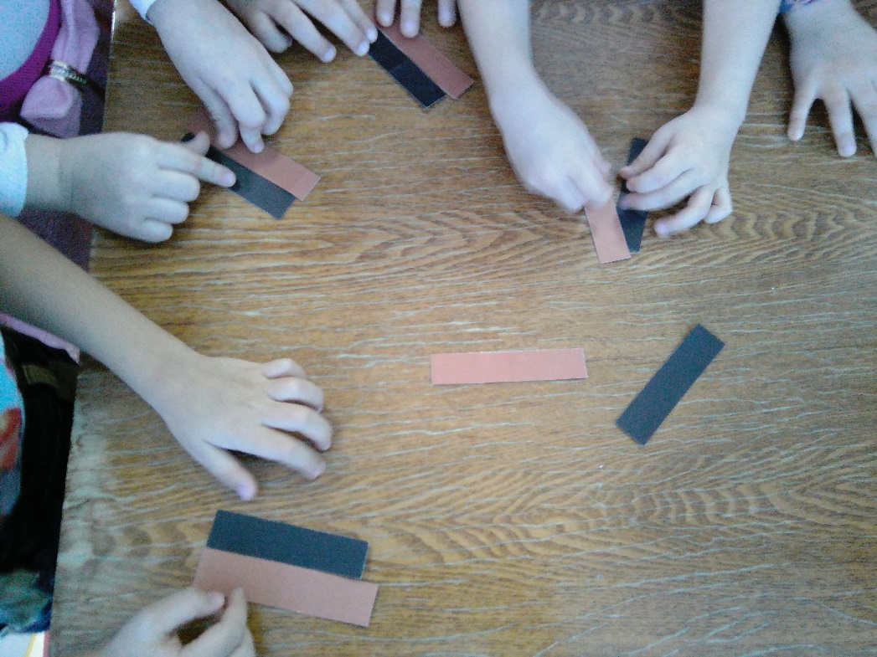
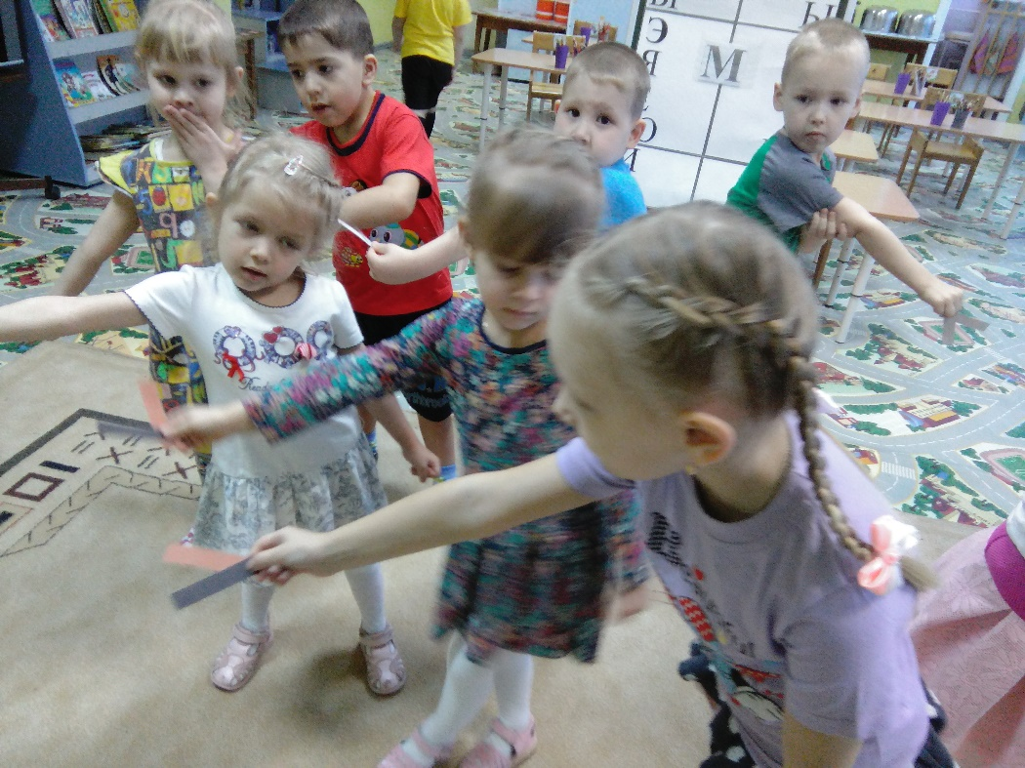

Открытие нового знания
Задача этапа:
2. Сформировать опыт самостоятельного открытия, представления об упорядочивании по длине нескольких предметов способом приложения

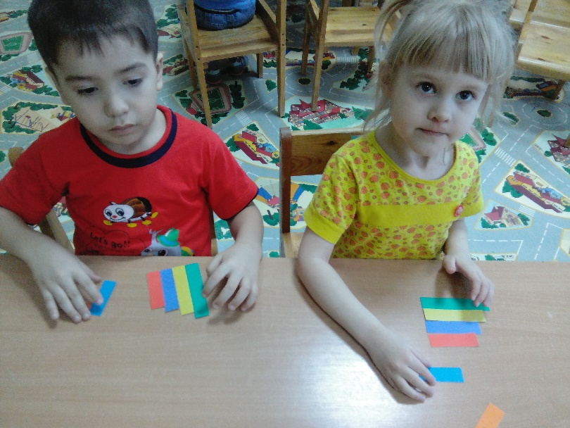
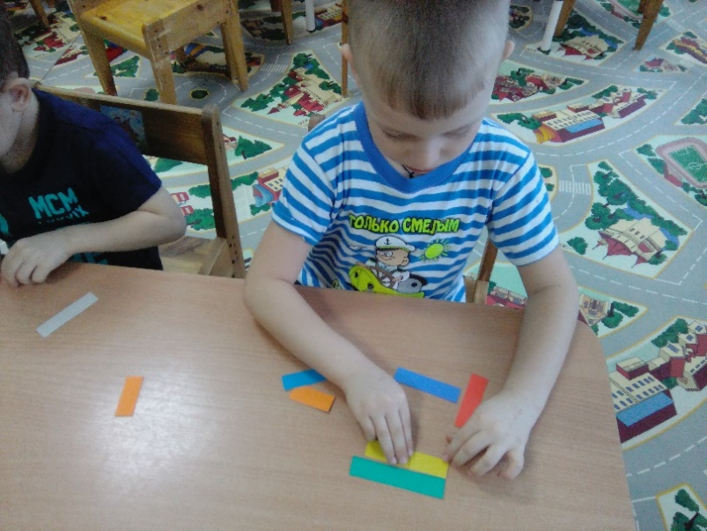

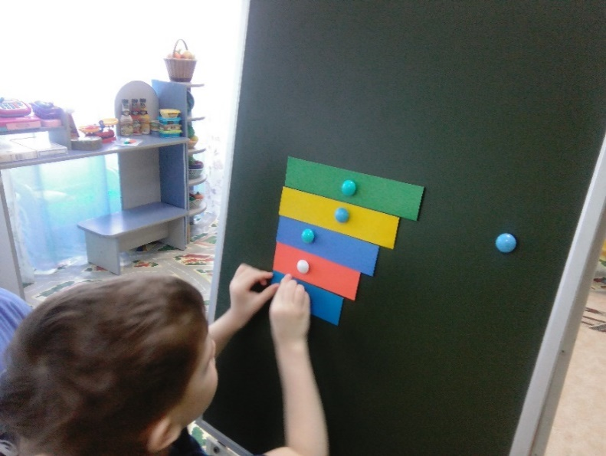
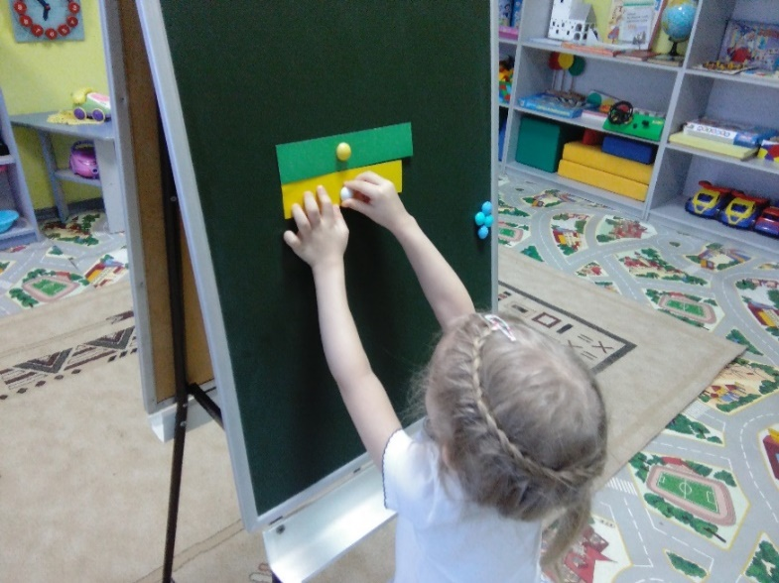

Включение полученных знаний в систему знаний.
Задача этапа:
3. Закрепить умение считать по порядку, тренировать мыслительные операции анализ и сравнение.

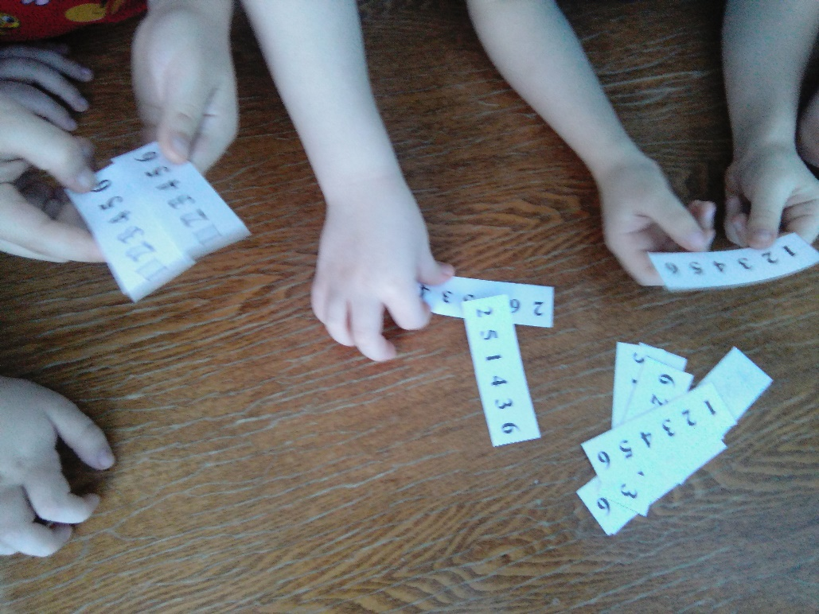
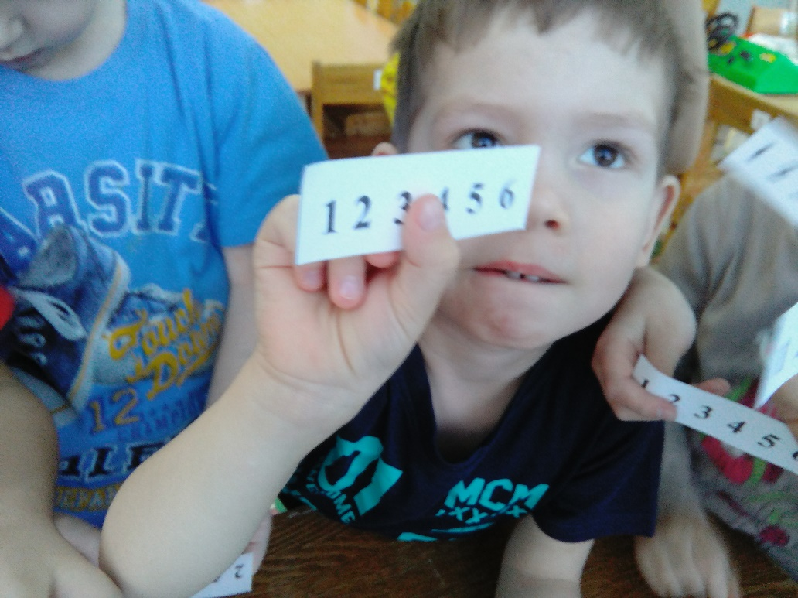

3 часть. Заключительная: Итог занятия.
Задачи этапа:
1. Восстановить в памяти детей, то что они делали на занятии.
2. Создать ситуацию успеха.

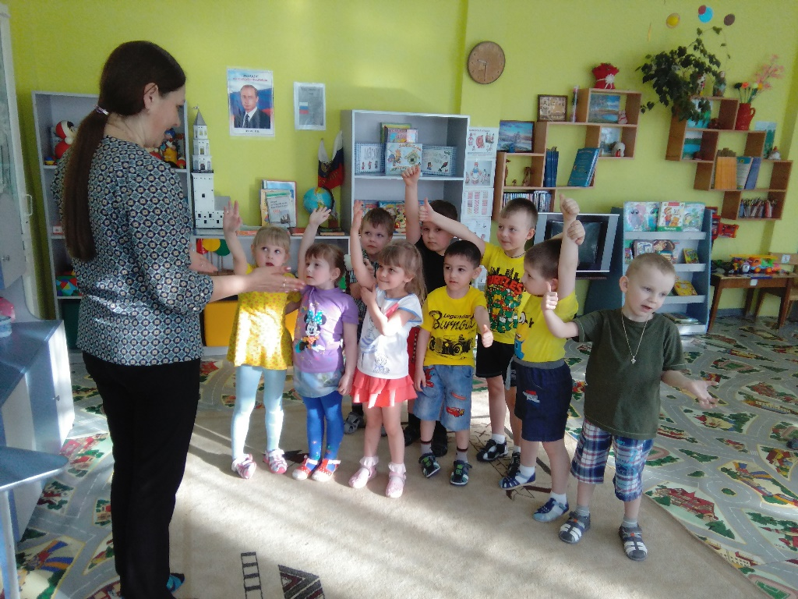
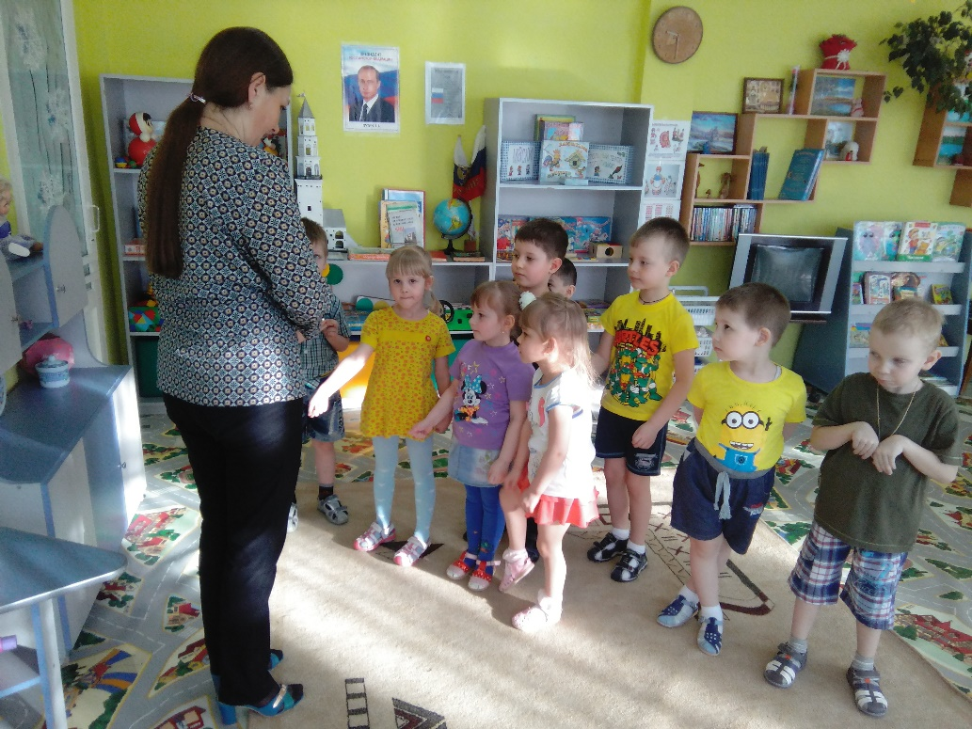

Этап, его продолжительность | Задачи этапа | Деятельность педагога | Деятельность воспитанников | Методы, формы, приемы, возможные виды деятельности | Планируемый результат
- Введение в игровую ситуацию.  2 мин. | Мотивировать детей на включение в игровую деятельность | Собирает детей около себя.  - Ребята, если у вас дома домашние животные?  Гуляете ли вы с собакой?  -У одной девочки дома есть 2 собаки – Рекс и Найда. Мама попросила девочку погулять с ними.  Девочка просит помочь ей подобрать для собак поводки. | Отвечают на вопросы.  Слушают задачу. | Вопросы. Предание значимости предстоящей деятельности. | Привлечение произвольного внимания.
- Актуализация знаний.  3 мин. | Актуализировать способ сравнения 2 предметов по длине путем приложения. | -Девочка рассказала, что мама велела на Рекса надеть длинный поводок, а на Найду, короткий.  Помогите девочке определить, где короткий, а где длинный поводок.  Как вы будете это делать?  -Сегодня мы будем учиться сравнивать предметы по длине.  Обобщает ответы: чтобы сравнить поводки по длине, надо их приложить друг к другу и выровнять два конца. Коричневый мы надеваем на Рекса, потому что он длинный, а черный на Найду, потому что поводок короткий.  Надела девочка поводки на собак и приглашает вас вместе с ней выйти на улицу. | Принимают задачу.  Подходят к столу, на котором находятся коричневая и черная полоски разной длины.  Ответы детей.  Внимательно слушают. | Активизация мышления, вопросы, поощрения. | Воспроизведение информации, необходимой для успешного освоения нового.
- Затруднение в игровой ситуации.  Игра «На улице».  Игра «В магазине» 4 мин. | Организовать активный отдых детей, развивать глазомер, тренировать воображение, логическое мышление. Создание ситуации затруднения и понимания его причин. | Называет действия, которые должны выполнить дети:  -Собачки очень любят играть и резвиться. Вот они побежали вправо, а потом назад, влево, вперед и т.д.  -Вдруг девочка увидела магазин, где продают ленты для косичек и захотела туда зайти. Куда деть собак? (можно привязать около входа в магазин)  В магазине случилась неприятность: ленточки упали и перепутались. Продавцы магазина просят вас разложить ленточки по порядку от самой длинной до самой короткой.  -Скажите, сколько у вас ленточек?  -Чем ленточки отличаются? | Дети идут по группе держа в руках поводки.  Собаки тянут детей в разные стороны. Проделывают названные действия.  Предложения детей.  Входят в магазин, садятся за столы по 2 человека, перед каждым лежат полоски разной длины.  Слушают воспитателя.  Считают и говорят ответ.  Разный цвет, разная длина. | Игровые приемы, указания, вопросы, сравнение, проявление творческого воображения в выкладывании ленточек. | Овладение способами познавательной деятельности.
- Открытие нового знания. 6мин. | Сформировать опыт самостоятельного открытия, представление об упорядочивании по длине нескольких предметов способом приложения. | -Давайте разложим ленточки по длине. Ленточки могут располагаться сверху вниз, снизу вверх, слева направо, справа налево. Как вы захотите. Но, обязательно по порядку от самой длинной до самой короткой.  С какой ленточки надо начать?  -Молодцы. А из тех, что у вас есть, какая лента самая длинная?  -Какую ленту взять следующей?  -Как расположить эту полоску, чтобы было видно, что она другой длины.  Подводит детей к мысли, что все время надо выбирать самую длинную полоску, а потом докладывать ее так, чтобы одна из коротких сторон была на одном уровне с остальными.  -Молодцы. Я предлагаю вам закончить выкладывание ленточек так же самостоятельно.  По мере необходимости оказывает детям индивидуальную помощь.  -А сейчас давайте проверим вашу работу: назовите цвет ленточек, начиная с самой длинной.  -И так, из оставшихся ленточек мы выбирали самую длинную и прикладывали ее так, чтобы одна короткая сторона всех полосок была на одном уровне с остальными.  Продавцы магазина вас благодарят, и чтобы не забыть новый способ сравнения просят сделать для них памятку. Как называется способ сравнения?  Приклеивает на магнитную доску самую длинную полоску проговаривая установленный способ сравнения предметов по длине.  Просит детей поучаствовать в выкладывании полосок. | Слушают и принимают задачу.  С длинной.  Откладывают в сторону самую длинную ленту.  Выбирают самую длинную из тех, что остались.  Предлагают варианты. С помощью воспитателя кладут полоски так, чтобы короткие стороны были на одном уровне.  Выполняют задание.  Называют цвет полосок.  Называют способ сравнения – прикладывание.  Выкладывают полоски на магнитной доске выходя к ней по одному. | Игровые приемы, экспериментирование, указание, сравнение, выполнение практическо-творческой работы, индивидуальная работа. | Овладение способами познавательной деятельности, способность самостоятельно действовать.
- Включение нового знания в систему знаний. Игра «Числовой ряд». 3 мин. | Закрепить умение считать по порядку, тренировать мыслительные операции анализ и сравнение. | Собирает детей около себя:  -Куда покупатель платит деньги в магазине?  -Что кассир дает покупателю?  -Давайте поможем кассиру навести порядок с чеками.  -Ребята выберите чеки с рядами чисел, которыми можно пользоваться при счете предметов.  -Молодцы. Все справились с просьбой кассира. | Отвечают на вопросы.  Подходят к столу, на котором находятся чеки – полоски бумаги с написанными на них рядами цифр.  Выбирают полоски с цифрами от 1 до 6. | Фронтальная работа, исправление возможных ошибок, вопросы, объяснения, поощрения. | Развитие памяти, воображения.
- Итог занятия. 2 мин. | Восстановить в памяти детей то, что они делали на занятии, создать ситуацию успеха. | Собирает детей около себя:  -У кого в гостях вы сегодня побывали?  -Чем вы помогли девочке?  -Удалось ли вам помочь работникам магазина?  Хвалит детей. -Вы смогли помочь девочке подобрать поводки для собак.  Помогли разложить ленточки в магазине потому, что научились сравнивать несколько предметов по длине.  -За это время собачки успели без вас заскучать. Я предлагаю вам продолжить с ними прогулку. | Отвечают на вопросы | Вопросы, беседа, индивидуально-коллективное обсуждение. Поощрение, создание ситуации успеха. | Осознание себя как участника познавательного процесса. Воспроизведение детьми того, что делали на занятии.

Муниципальное автономное дошкольное образовательное учреждение
Невьянского городского округа детский сад комбинированного вида
№39 «Родничок».

Визитная карточка
«Я – педагог»
участника муниципального этапа Всероссийского профессионального конкурса «Воспитатель года России» в 2020-2021 учебном году»

Логачева
Надежда Алексеевна

Воспитатель ВКК

п. Цементный
2021г.
Здравствуйте! Я Логачева Надежда Алексеевна. Хочу рассказать немного о себе и приглашаю Вас в сказку о волшебнице – педагоге.
Не в тридесятом царстве, а в Российском государстве, в славном поселке Цементном, жила – была девочка Надя. Была она умная, послушная, рано вставала, в школу ходила.
В семье у Нади было три волшебницы - педагога: бабушка, мама и старшая сестра. Наде очень нравилось проводить с ними время. И решила она «Буду педагогом».
После окончания школы пошла Надя в педагогический класс г. Невьянска познавать волшебные науки. Через год свершилось чудо. Стала наша девочка педагогом.
Сама выучилась наукам и решила детей учить разным премудростям. Но как стать настоящей волшебницей?
Отправилась я в путь дорожку искать ответ на свой вопрос. И привела она меня в волшебный детский сад, в котором было много феечек и эльфов с задорным детским смехом. А еще меня встретили добрые, отзывчивые волшебницы - педагоги. Приняли в свой коллектив.
Скоро сказка сказывается, да не скоро дело делается. Смотрю не все у меня получается.
Изучила я новые науки в педагогическом колледже №1, что в городе Нижний Тагил. Диплом педагога получила. Пополнила копилку волшебных знаний на курсах повышения квалификации, изучила ФГОС ДО.
Разрабатываю и реализую рабочую Программу, участвую в педагогических советах, семинарах, конкурсах. Со специалистами детского сада находим эффективные методы и средства взаимоотношения с ребенком. Активно представляю свой опыт работы педагогическому сообществу. Обучаю премудростям молодых педагогов.
Я овладела педагогическими технологиями и эффективно их применяю. Особенно меня покорили информационно-коммуникационные с использованием компьютерных игр, когда, на экране монитора ребенок видит результат своей работы. Так я выбрала тему для самообразования «Развитие познавательных интересов с использованием компьютерных игр».
Мои детки и их родители были в восторге от участия в проектной деятельности, результаты которой всегда материальны. Семьи воспитанников активно участвуют в подготовке и проведении мероприятий, в викторинах, акциях, конкурсах и спортивных соревнованиях на разных уровнях.
Проходят дни, месяцы, годы. Я стала настоящей волшебницей высшей категории. Горжусь тем, что я - педагог, и другой профессии для себя не желаю!

